**项目一 单管共射放大电路仿真分析研究**

1. 三种失真

|  |  |  |  |
| --- | --- | --- | --- |
| 51K | 不失真 |  |  |
| 10k | 饱和失  真 |  |  |

|  |  |  |
| --- | --- | --- |
| 180k | 截止失  真 |  |

2.R6 对输出电压的影响

|  |  |
| --- | --- |
| R6 | Uo |
| 600 | 0.05 |
| 3.3k | 0.185 |
| 18k | 0.364 |

总结： 由表可知，随 R6 增大，输出电压变大。

3.频响特性

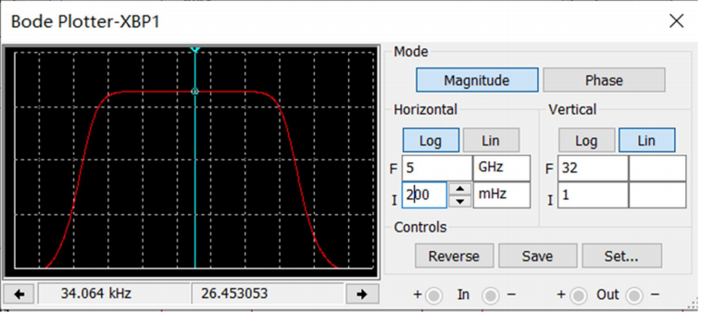

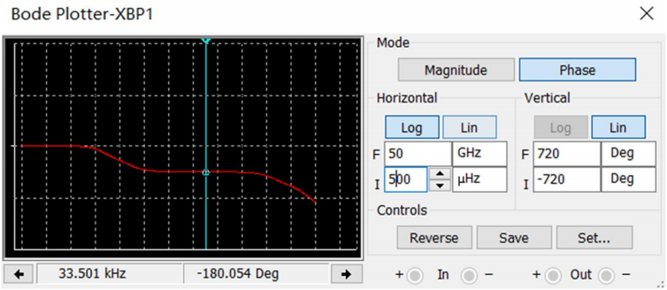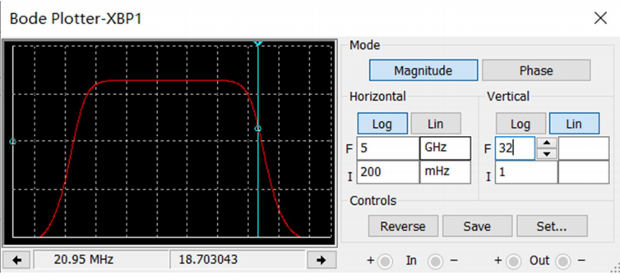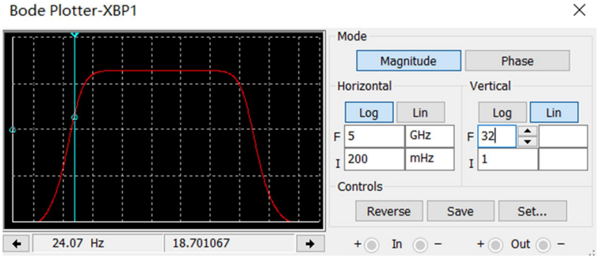

总结：

可知， 中频段放大倍数为 26.453053

而取 0.707 倍，得上下限频率分别为 20.95MHz 与 24.07Hz

又有相位差-180Deg

4. C3 对幅频特性的影响

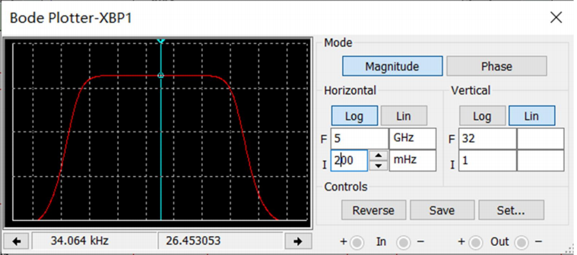

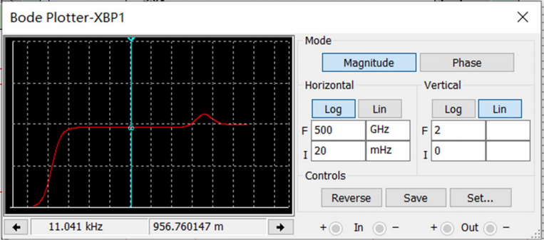

总结：无 C3 时，无上限截止频率，且放大倍数减小。

**项目二 功率放大电路的分析**

1. 观察交越失真

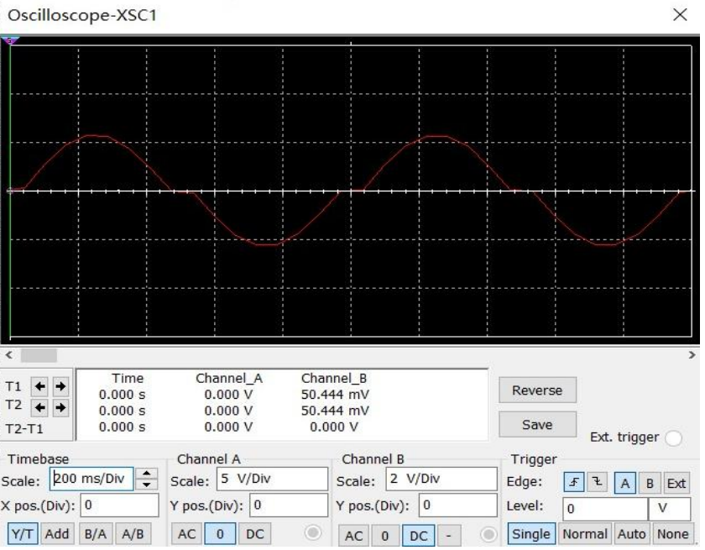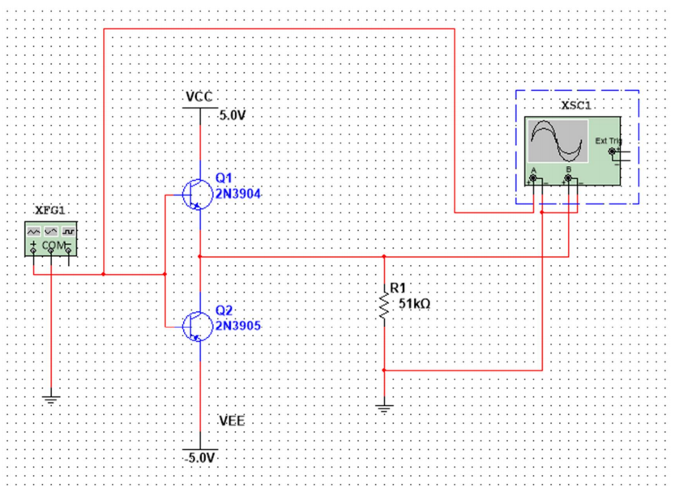

2.克服交越失真 甲乙类 ocl 功率放大电路

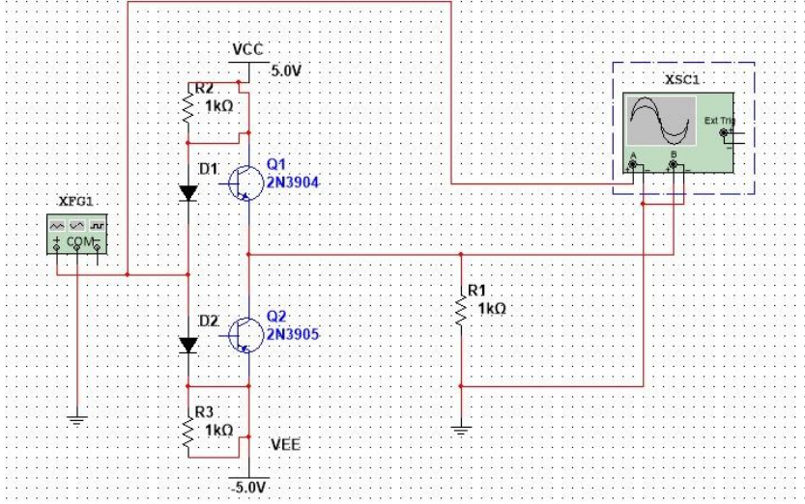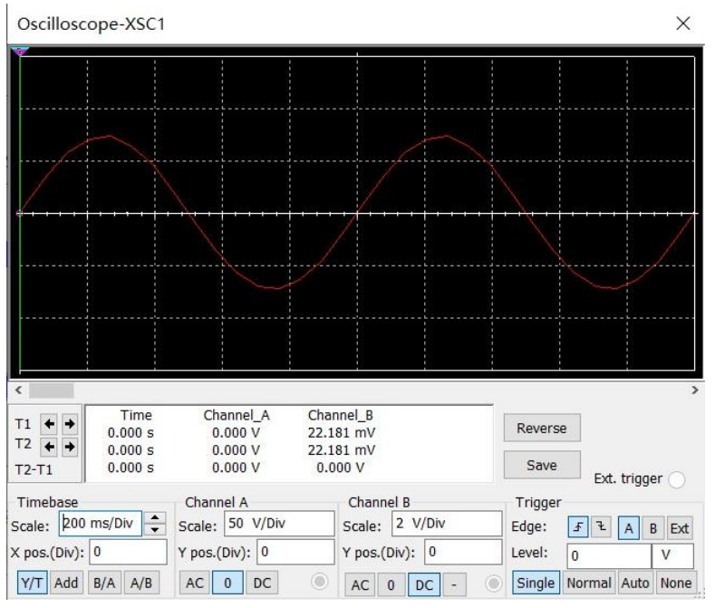

消除交越失真

3. 测功率，与理论值比较

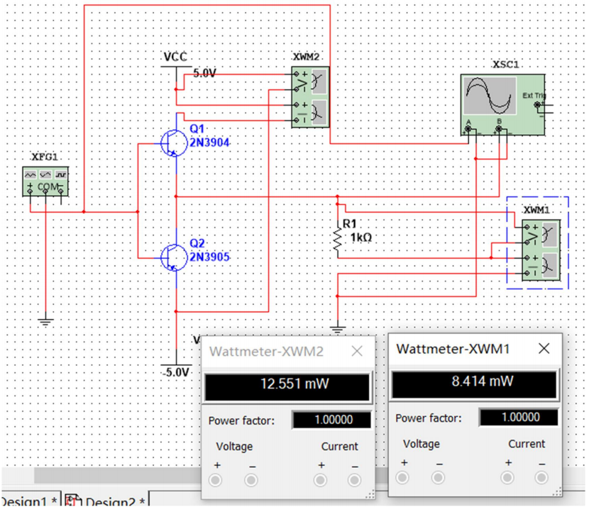

总结：

在理想情况下（不考虑 Uces）:

Po=12.5w，Pv=15.9w，Po/Pv=78.5%

而测量结果中：

Po=8.414，Pv=12.551，Po/Pv=67.0%

比较发现，测量值与理想值有较大差别，说明受到 Uces 影响。

**项目三 研究 D 类放大电路**

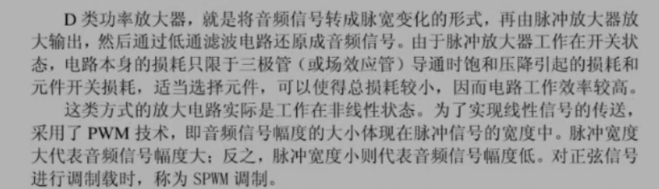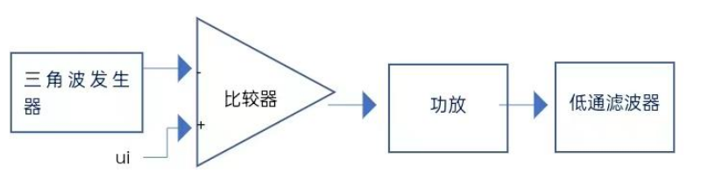

故设计电路如下：

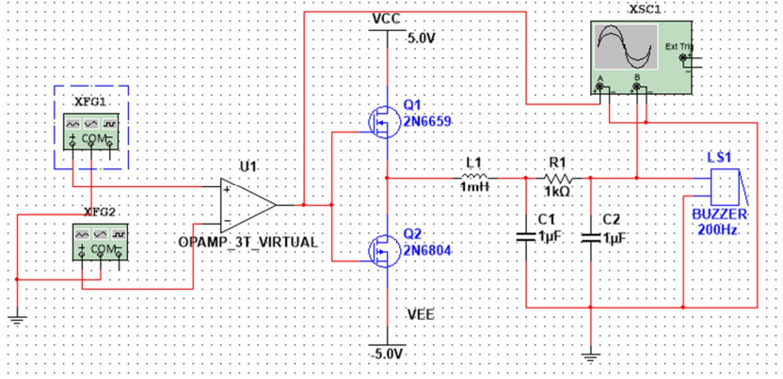

输入：

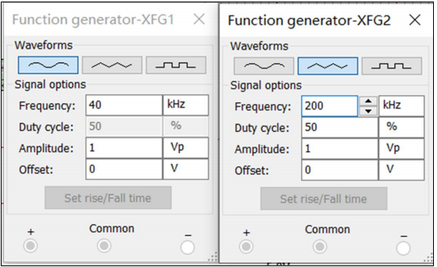

得

